Semana 2. Yakitori/ Teriyaki
E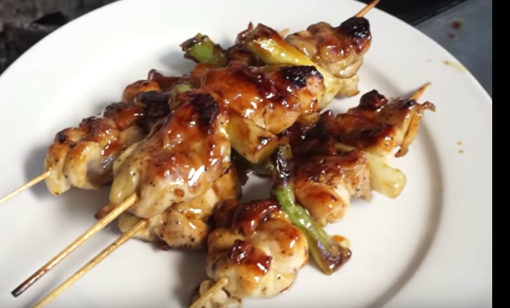 |  | TIPO: | Entrada
 |  | TÉCNICA: | Sellado / vapor
 |  | TEMPERATURA: | Caliente
INGREDIENTES: | ELABORACIÓN: |  | UTENSILIOS:
- Pechuga de pollo 0.2 kg (se puede utilizar también muslos de pollo)  - 4 und palos para brocheta  - Cebolla de verdeo 0.15 kg (se puede remplazar por cebolla blanca larga) | - Cortar el pollo en cubos grandes y la cebolla de verdeo en secciones de 2 a 3 cm.  - Se va alternando en el palo de la brocheta entre el pollo y la cebolla, luego sal pimentamos y reservamos. (los palos de brocheta deben estar previamente remojados en agua fría, para que no se quemen en la cocción del pollo.  - En un sarten caliente colocamos un poco de aceite y sellamos las brochetas.  - Una vez que esté sellado el pollo y sin aceite en el sarten agregamos un poco de agua para generar vapor y tapamos el sarten esperando hasta que se termine de cocinar el pollo.  - Una vez listo el pollo pintamos con la salsa las brochetas con la salsa teriyaki y dejamos unos minutos en la sarten para que se carameliza la salsa en las brochetas. |  | - Tabla para cortar pollo y vegetales  - Cuchillo  - Sartén  - Tapa para sartén
- Sake 0.12 lt (se puede utilziar cualqueir vino blanco)  - Mirin 0.08 lt ( se puede remplazar por vinagre blanco u otro vinagre)  - Salsa de soya 0.15 lt ( se puede utilizar la salsa oriental especial)  - Azucar 0.15 kg  - Jengibre 0.025 kg  - Manzana verde 1 und (roja)  - Cebolla paiteña 0.05 kg (perla)  - Aceite vegetal 0.1  - Sal y pimienta C/N | - Se pela el jengibre y se corta en cubos medianos  - La manzana verde se la corta en cuartos y estos en secciones  - A la cebolla se la corta por la mitad y sacamos las capas  - En una olla pequeña ponemos todos los ingredientes de la salsa y dejamos que se cocine hasta que la salsa tenga una consistencia nape, colamos la salsa y reservamos. |  | - Tabla para cortar  - Cuchara  - Cuchilllo  - Olla pequeña  - Batidor de mano
Acabado y presentación: | - En un plato colocamos las brochetas de pollo, junto a la salsa y servimos
Fuente: Recetas de cocina asiática de la clase de Kendall de la Escuela de Gastronomía de la UDLA

